Mellemmåltider | - Pandekager m. is og flødeskum  - Henkogt frugt eller frugtgrød med fløde, flødeskum eller vaniljecreme  - Flødeis fx m. friske bær  - Fyldte chokolader  - Chokolademousse m. flødeskum  - Varm kakao med flødeskum  - Smoothies, milkshake el. koldskål, evt. hjemmelavet evt. tilsat kammerjunkere  - Beriget kærnemælkssuppe, blomkålssuppe, aspargessuppe  - Avocado med mayonnaise og rejer  - Diverse grød kogt på mælk fx havregrød  - Marcipanbrød  - Croissant m. smør  - Rissi Frutti  - Protino/protin
Der kan evt. tilsættes ekstra energi, - og proteintilskud til kosten, såfremt indtagelse af almindelig mad ikke kan dække borgerens næringsbehov.
Der findes mange forskellige produkter til dette formål.
Ligeledes kan det være nødvendigt i perioder med et tilskud af fuldgyldige ernæringsdrikke, evt. ved sygdom eller såfremt borgeren ikke kan indtage nok energi i sin kost og taber sig.

Kost til småt spisende
Kost til småt spisende indeholder mere fedt og protein end normal kost og et lavere indhold af fibre. Hver mundfuld bør være energitæt.
Kost til småt spisende bør medvirke til at genoprette eller opretholde borgerens ernæringstilstand, således at dårlig ernæringstilstand undgås.
Hold øje med vægten
Din vægt er et godt mål for, om du får dækket dit behov for næringsstoffer.
Det er derfor en god ide at veje dig jævnligt, og holde øje med om du taber dig.
Kostråd ved kost til småt spisende:
- Spis 5-8 mindre måltider/mellemmåltider dagligt. Spis gerne hver 2. - 3. time.
- Et lille måltid kan være i form af en (hjemmelavet) energirig drik.
- Fordel mad og drikkevarer over så mange timer i døgnet som muligt.
- Benyt evt. forretter eller desserter i forbindelse med måltider.
- Sørg for at være i mest mulig bevægelse for at få mere appetit.
- Drik ca. 1 ½ liter væske om dagen - også energirige væsker.
- Slut dagen af med at spise natmad.
- Spis umiddelbart efter du er vågnet – også hvis du er vågen i løbet af natten.
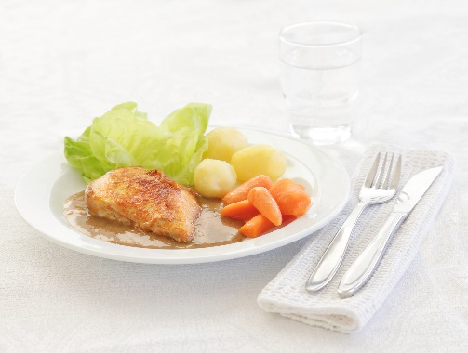
Fra Det Gode Madhus:
Kyllingebryst krydret m. paprika, paprikasauce, gulerødder og kartofler m. smeltet smør
Ingrediens | Anbefales
Brød, mel og gryn | - Tynde skiver/små snitter af brød.
Kartofler, ris og pasta og grøntsager | - Små mængder og gerne beriget m. smør, fløde og/eller sovs.
Mælkeprodukter og ost | - Sødmælk, kakaomælk, milkshake, koldskål, sødmælksyoghurt, ymer, fløde.  - Fuldfed skæreost, flødeost, blåskimmelost
Kød, fisk, fjerkræ og æg | - Spis godt med kød, fisk, fjerkræ eller æg til den varme mad.
Fedtstoffer, saucer og dressing | - Benyt godt med fedtstof i din madlavning fx olie, avocado, dressing, smør, fløde eller creme fraiche 38 % i saucer, supper, mos og på brød.  - Pynt madder med majonæse eller remoulade, italiensk salat, hønsesalat mv. evt. pynt med lidt (syltet) grønt.
Pålæg | - Spis godt med pålæg på dit brød såsom spegepølse, rullepølse, kødpølse, kødrester fra den varme mad, leverpostej, laks, sild, makrel, hellefisk, kød, - og fiskesalater, mousse m.m.
Desserter, is, kage, slik og snacks | - Budding, chokolademousse, risalamande, frugtgrød, flødeis, kager, småkager, kiks, chokolade, nødder, rosiner, croissant, chips og tørret frugt.
Drikkevarer | - Drik gerne forskellige drikke så som sødmælk, kakaomælk, drikkeyoghurt, juice, øl, te, kaffe, sodavand og saftevand.

DAGSKOSTFORSLAG
Morgen | - Blødkogt æg  - Omelet fx m. smeltet ost og skinke  - Små franskbrødssnitter fx m. smør og ost/smør og syltetøj eller pålæg  - Diverse typer af grød kogt på sødmælk fx øllebrød eller havregrød  - Sødmælksyoghurt m. drys
Frokost/aftensmad | - Små snitter af brød med smør, godt m. pålæg på brødet - gerne flere skiver, pynt med majonaisesalater fx italiensk salat  - Gerne lune retter som tærte eller omelet m. skinke og ost mv.  - Legeret/beriget suppe  - Varm evt. en middagsrest  - Tarteletter, tærte af butterdej  - Fars-retter, godt m. kød og fed/opbagt sovs og lidt tilbehør
Tilbehør | - Kartoffelmos eller grøntsags mos tilsat smør/fløde  - Kartoffelsoufflé  - Flødekartofler  - Pommes frites  - Opbagt sovs  - Creme fraiche dressing  - Små mængder ris, pasta, brød og grønt
Mellemmåltider | - Franskbrød eller kiks med smør og kødpålæg  - Chokoladekiks  - Små madtærter eller minipizza med fyld  - Chips og peanuts m.v.  - Tørret frugt f.eks. figner, abrikos m.v.  - Nødder, mandler m.v.  - Kage, småkager, muffins

